Урок по геометрии в 9-м классе по теме

"Синус, косинус и тангенс угла"

Тип урока: урок изучения нового материала

Учитель математики МОУ СОШ №3 г. Пугачева Асорина В.Г.

Цель урока:
Формировать умения оперативно принимать решения, развивать гибкость, экономичность мышления; способствовать развитию активного познавательного интереса к предмету, создать ситуацию успеха, радости от самостоятельного преодоления трудностей.

Задачи.

Обучающая:
- Повторить теоретические знания по теме “Синус, косинус и тангенс угла”.
- Ввести понятия синуса, косинуса и тангенса для углов от 0° до 180°, основное тригонометрическое тождество.
- Рассмотреть формулы приведения.

Развивающая:
- Способствовать развитию внимания.
- Способствовать развитию логического мышления, математической интуиции, умению анализировать,применять знания в нестандартных ситуациях.

Воспитательная:
Развивать у учащихся коммуникативные компетенции (культуру общения, умения работать в группах, элементы ораторского искусства).

Оборудование:
  - Тест
  - Карточки
  - Компьютеры
  - Рабочая тетрадь
Ход урока
  - Организационный момент.
Ребята, посмотрите на меня, друг на друга, улыбнитесь, пожелайте друг другу успеха на уроке, отметьте свое настроение на начало урока.

- Актуализация знаний учащихся.
Повторение.
1. Определения синуса, косинуса, тангенса, котангенса.
2. Записать на математическом языке определение синуса, косинуса, тангенса, котангенса для углов, отмеченных на рисунке.
3. Устно. Выберите правильный ответ.
4. Вычислить устно (Слайд 1, 2. Презентация 1)
5. Как лучше и быстрее запомнить значения синуса, косинуса, тангенса, котангенса для углов 30°,
45°, 60°. (Слайд 3-9. Презентация 1)
6. Работа в группах 1 группа – заполнить таблицу (Приложение 2)
- 2 группа – выполнить тест (Приложение 3)
- 3 группа – решить задачи, тест на компьютере.
7. Взаимопроверка (1 и 2 группы через компьютер)

- Сообщение темы урока
Тема урока: Синус, косинус и тангенс угла».
Сегодня на уроке мы должны повторить теорию по теме “Синус, косинус и тангенс угла”, ввести понятия синуса, косинуса и тангенса для углов от 0° до 180°, основное тригонометрическое тождество, рассмотреть формулы приведения.
Эпиграф к уроку – “Математику уже затем учить надо, что она ум в порядок приводит”. Эти слова принадлежат русскому учёному М.В.Ломоносову. (Слайд 2 интерактивная доска).
Много открытий он сделал в области физики, химии, астрономии, географии, геологии, писал стихи и литературную прозу.
Ваша задача узнать к следующему уроку, что же он открыл в области математики.
4.Изучение нового материала
1. Введем понятие синуса, косинуса, тангенса для углов от 0⁰ до 180⁰, используя единичную полуокружность.
Введём прямоугольную систему координат Оху и построим окружность радиуса 1 с центром в начале координат. Назовём её единичной окружностью. Из точки О проведём луч h, пересекающий единичную окружность в точке М(х;у). Обозначим буквой α угол между лучом h и положительной полуосью абсцисс.
Если угол α острый,
sin α = MD/OM,
cos α = OD/OM.
Но OM = 1, MD = у, OD = х, поэтому
sin α = у, cos α = х. ка
0°≤ α ≤180°
синусом угла α называется ордината у точки М, а косинусом угла α – абсцисса х точки М.
tg a = y/x
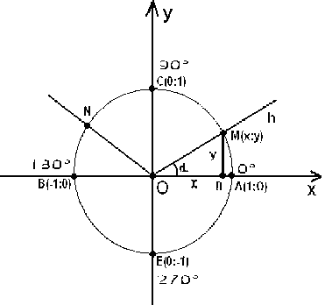
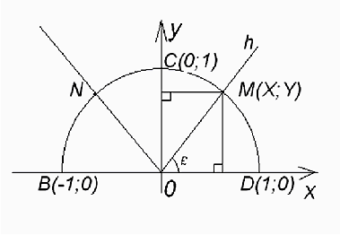

2.Основное тригонометрическое тождество.
На рисунке изображены система координат Оxy и единичная полуокружность DСВ с центром О. Эта полуокружность является дугой окружности, уравнение которой имеет вид X² + Y² = 1. Подставив сюда выражения для x u y из формулы: sin = x, cos = y, получим равенство
sin²a+ cos²a = 1

а) Знаки sin a.
Так как sin a = y /R, то знак sin a зависит от знака y. В 1 и 2 четвертях y>0, а в 3 и 4 четвертях y<0. Значит: sin a>0, если а является углом 1 или 2 четверти, и sin a<0, если а является углом 3 или 4 четверти.
б) Знаки cos a.
Знак cos a зависит от знака x, так как cos a = x/R. В 1 и 4 четвертях x>0, а во 2 и 3 четвертях x<0. Поэтому: cos a>0, если а является углом 1 или 4 четверти, и cos a<0, если а является углом 2 или 3 четверти.
в) Знаки tg a и ctg a.
Так как tg a = y/x, а ctg a = x/y, то знаки tg a и ctg a зависят от знаков x и y. В 1 и 3 четвертях x и y имеют одинаковые знаки, а во 2 и 4 разные. Значит: tg a>0 и ctg a>0, если а является углом 1 или 3 четверти; tg a<0 и ctg a<0, если а является углом 2 или 4 четверти.
Слайд 12.
Формулы для вычисления координат точки.
Пусть задана система координат Oxy и дана точка А(x;y).
Выразим координаты точки А через длину отрезка ОА и угол a: М – точка пересечения луча ОА с единичной полуокружностью. x = cosa, y = sina, М(cosa; sina)
ОМ{cosa;sina}, ОА{x;y}
По лемме о коллинеарных векторах: ОА=ОА ∙ ОМ,
X=OA ∙ cosa, Y=OА ∙ sina
3. Формулы приведения:
sin(90° - )=cos
cos(90° - )= sin
sin(180° - )= sin
cos(180° - )= - cos
- Составить таблицу значений синуса, косинуса, тангенса и котангенса для углов 0°, 30°,45°, 60°, 90°, 120°, 135°, 150°, 180°, используя формулы приведения.
  - 1 группа 0°, 60°, 135
  - 2 группа 30°, 90°, 150°
  - 3 группа 45°, 120°, 180°

5. Физминутка.
Долго тянется урок — много вы читали.
Не поможет тут звонок, Коль глаза устали
Руки за спинку, головки назад. (Закрыть глаза, расслабиться.)
Глазки пускай в потолок поглядят. (Открыть глаза, посмотреть вверх.)
Головки опустим — на парту гляди. (Вниз.)
И снова наверх — где там муха летит? (Вверх.)
Глазами повертим, поищем ее. (По сторонам.)
И снова читаем. Немного еще.

6.Закрепление изученного материала
Разобрать задачи №1012, 1013, 1015
- Решить задачи из рабочей тетради.
7. Подведение итогов урока
Домашнее задание
Пп. 93–94, вопросы 1-6
Решить задачи-№1011, 1014, 1015 (б,г) на «4»
№ -№1011, 1014, 1015 (б,г), дополнительная задача на карточке, на «5»
8. Рефлексия.
Выставление оценок.

